**CURSO DE NIVELACIÓN - BASES DE DATOS**

**EXAMEN MODELO ENTIDAD-RELACIÓN/MODELO RELACIONAL**

**23/11/2022**

Nota:Al realizar el modelo relacional debe seguir la forma: R(atributo1….atributon) indicando con subrayado en *línea punteada* claves foráneas y en *línea sólida* la clave primaria.

**Ejercicio 1**

**Realizar el MER de los siguientes enunciados.**

1. Se desea guardar información sobre series de televisión y sus episodios. De las series se debe guardar el título, la fecha de comienzo y la calificación. Cada serie tiene una cantidad de episodios, cada episodio tiene un número, un título y la duración.
2. Se desea llevar el control de las centrales productoras de energía eléctrica. De cada una se debe saber la capacidad de producción, la fecha de puesta en funcionamiento y su nombre. Las productoras pueden ser solares, nucleares, térmicas o hidroeléctricas. Para las centrales nucleares hay que conocer el número de reactores que poseen y el plutonio consumido. De las centrales hidroeléctricas nos interesa la cantidad de turbinas. No existen centrales híbridas.
3. Sobre el modelo anterior (del ejercicio b) ahora se quiere almacenar la cantidad de plutonio que compra a cada uno de los posibles suministradores. De los suministradores hay que guardar el nombre y el país. Se debe guardar la fecha de cada compra.
4. **Se desea guardar información sobre series de televisión y sus episodios. De las series se debe guardar el título, la fecha de comienzo y la calificación. Cada serie tiene una cantidad de episodios, cada episodio tiene un número, un título y la duración.**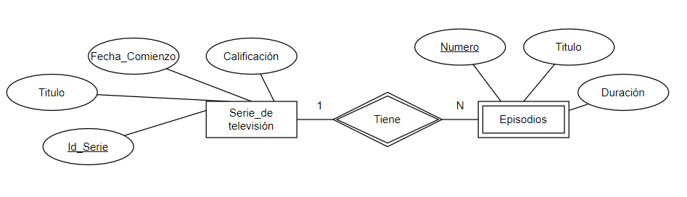
5. **Se desea llevar el control de las centrales productoras de energía eléctrica. De cada una se debe saber la capacidad de producción, la fecha de puesta en funcionamiento y su nombre. Las productoras pueden ser solares, nucleares, térmicas o hidroeléctricas. Para las centrales nucleares hay que conocer el número de reactores que poseen y el plutonio consumido. De las centrales hidroeléctricas nos interesa la cantidad de turbinas. No existen centrales híbridas.**   
     
   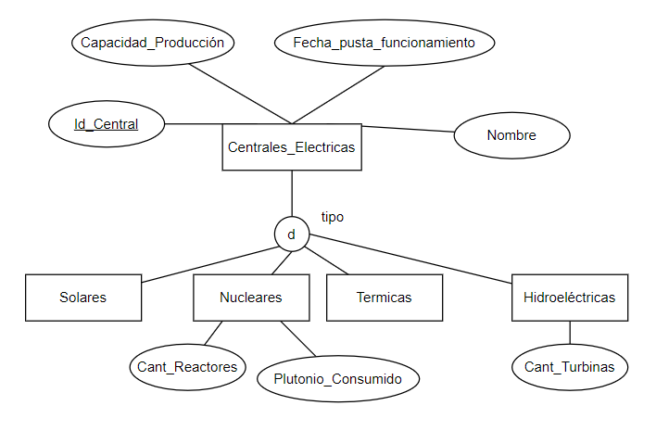

1. **Sobre el modelo anterior (del ejercicio b) ahora se quiere almacenar la cantidad de plutonio que compra cada uno de los posibles suministradores. De los suministradores hay que guardar el nombre y el país. Se debe guardar la fecha de cada compra.**

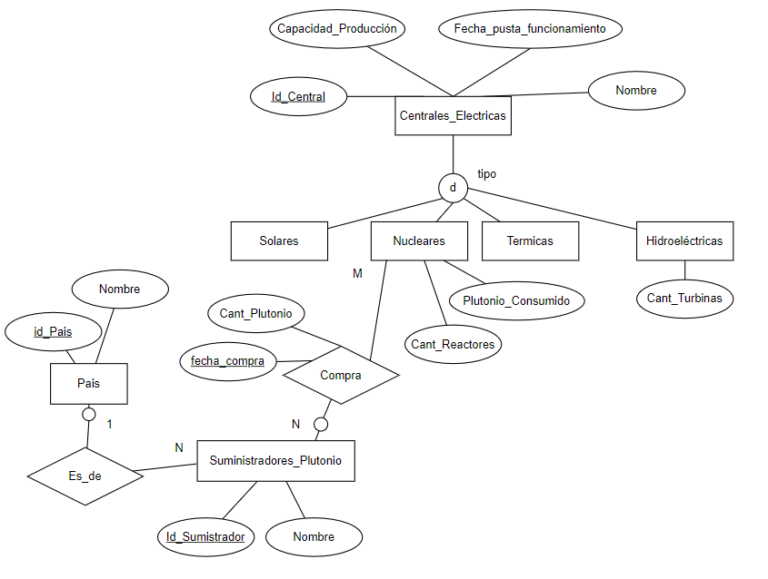

**Ejercicio 2**

Dado el siguiente diagrama de Entidad-Relación realizar el pasaje al modelo relacional

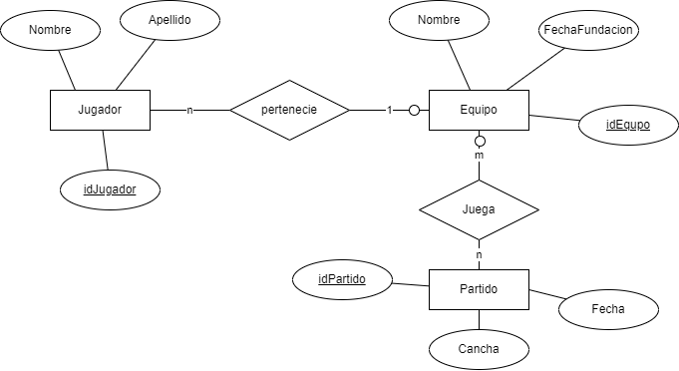

Aclaración: PK van subrayadas y FK van en negrita y cursiva

Jugador(idjugador; ***idEquipo***; Nombre; Apellido)

Equipo(idEquipo; Nombre; FechaFundación)

Juega(***idPartido; idEquipo)***

Partido(idPartido; Cancha; Fecha)